

CÔNG TY CỔ PHẦN DỊCH VỤ CÁP TREO BÀ NÀ

HƯỚNG DẪN
VẬN HÀNH HỆ THỐNG BREWHOUSE
Mã số: ST.KBT.01
(Ban hành kèm theo QĐ số: … /20…/QĐ-GĐ/BNC ngày … /… /20…)

Ban hành lần: | 01

Chữ ký | Người soạn thảo | Người kiểm tra | Người phê duyệt
Họ và tên | Phạm Văn Thương | Trần Minh Tứ | Nguyễn Lâm An
Chức danh | Nhân viên | Trưởng bộ phận | Giám đốc
Ngày/tháng/năm | 22/10/2024 | / /20… | / /20…

Lần  sửa đổi | Ngày hiệu lực | Mục/ nội dung  ban hành/ sửa đổi | Phê duyệt  áp dụng | Ghi chú
00 | --/--/202- | Ban hành lần đầu

MỤC LỤC
T | NỘI DUNG MỤC LỤC | TRANG
1 | Mục đích | 4
2 | Đối tượng và phạm vi áp dụng | 4
3 | Quy định viết tắt và định nghĩa | 4
4 | Nội dung | 4-7

Mục đích
- Hướng dẫn nhân viên kỹ thuật thực hiện công tác nuôi cấy men bia đúng quy trình, đảm bảo an toàn chất lượng.

Đối tượng và phạm vi áp dụng
- Đối tượng: Yeast propagation tank
- Phạm vi áp dụng: Kỹ thuật viên Brewing

Quy định viết tắt và định nghĩa
- Yeast: Men Bia
- Malt: Đại mạch
- FST: Fermentation storage tank
- HMI: Human machine interface.
- CIP: Clean in place
- YT: Yeast propagation tank

Nội dung
    - Chuẩn bị nguyên vật liệu, thiết bị

Nguyên vật liệu
- Dry yeast:
+ Dry yeast được bảo quản ở nhiệt độ 2-5ºC, bao bì được hút chân không đảm bảo không leak

Thiết bị
- Yeast Propagation tank CIP completed
- Kéo
- Cồn 70%
- Thang chữ A
- Găng tay y tế
    - Propagation

Yeast Propagation
- Men bia được nhập ở dạng khô đã bất hoạt, cần gây men để hoạt hóa men cũng như tạo ra số lượng men đủ dùng

Hướng dẫn vận hành
- Step 1: Fill wort
+ Drain đáy bồn YT đến khi emptied. Kết nối đường ống từ wort way vào đáy tank. Khi brewhouse start wort cooling, đóng/mở van theo thứ tự để fill vào YT 200kg wort.
Van 1: Mở
Van 2: Mở
Van 3: Mở
Van 4: Đóng
2

1

4

3

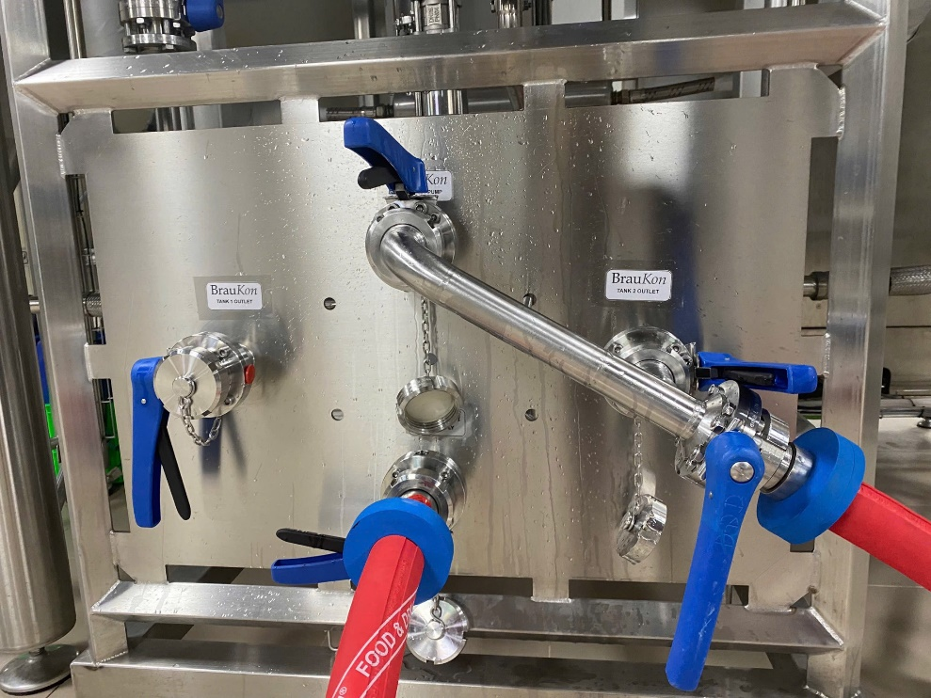
- Step 2: Fill yeast
+ Mang găng tay, xịt cồn quanh khu vực gây men, kéo, miệng túi yeast
+ Xịt cồn 70% xung quanh manhold trên đỉnh bồn, dùng kéo cắt miệng túi yeast, sau đó mở manhold và đổ vào. Đóng manhold lại và xịt cồn xung quanh tương tự lần đầu. Cần thao tác nhanh và gọn gang giảm nguy cơ nhiễm micro
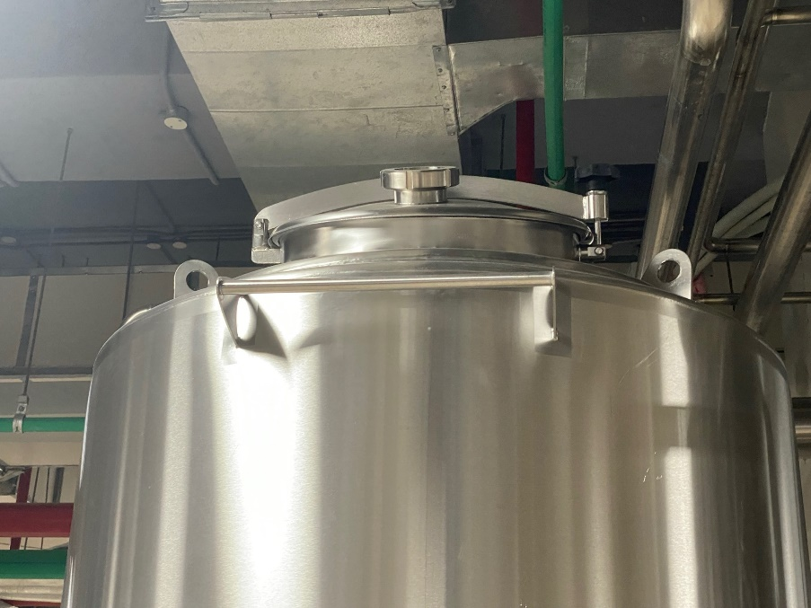
+ Số lượng dry yeast cần dùng phụ thuộc vào plan sản xuất.
Manhold

- Step 3: Start recipe
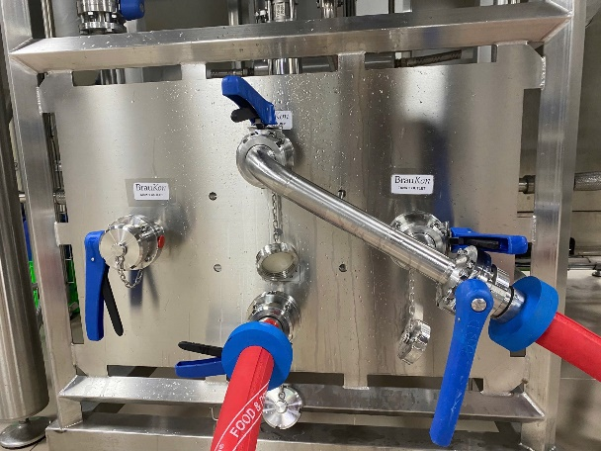
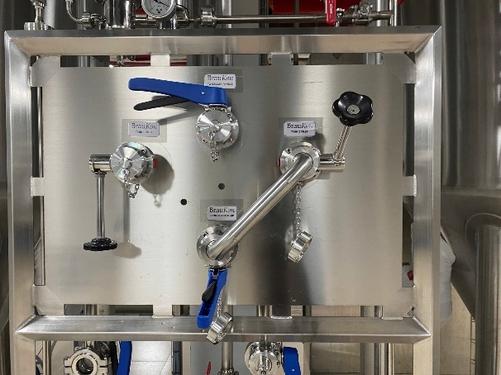
+ Sau khi fill yeast vào tank, mở hệ thống van trên panel theo thứ tự:
6

5

2

3

4

1

Van 1: Đóng Van 2: Đóng
Van 3: Mở Van 4: Mở
Van 5: Mở Van 6: Mở
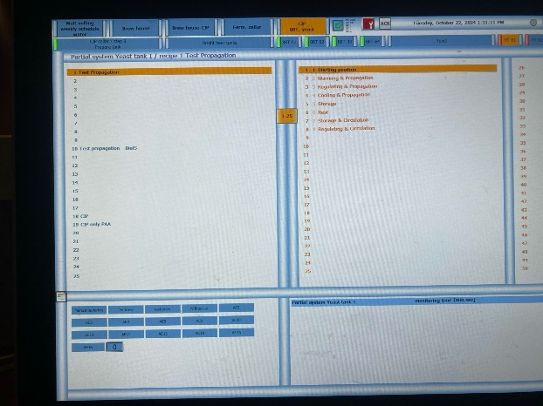
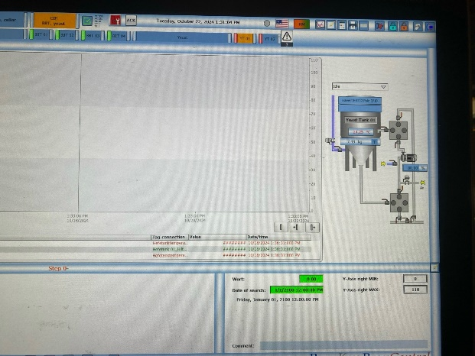
+ Chọn vào tab CIP BBT, Yeast, chọn YT 1 hoặc 2 (phụ thuộc vào tank cần gây men), click nào nút để hiện ra recipe list.
Recipe 1
YT

+ Click vào recipe 01 rồi nhấn nút để xác nhận.
+ Sau khi xác nhận đúng recipe, nhấn nút để start propagation
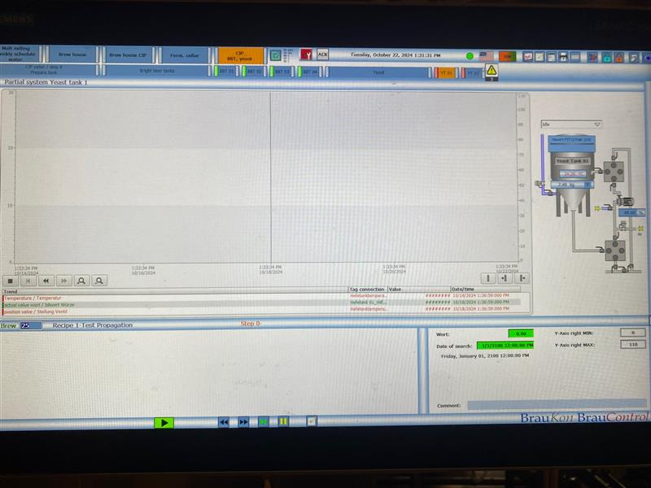
+ Input thông tin yeast, ngày tháng vào ô tab name trên HMI
Propagation day
Yeats type
Start
- Record vào thông tin vào yeast record

